Anonyme Vanier F.
Né, décédé : 21 janvier 1882, Danville co.Richmond, Québec.
Sépulture : 25 janvier 1882, paroisse Sainte Anne de Danville.
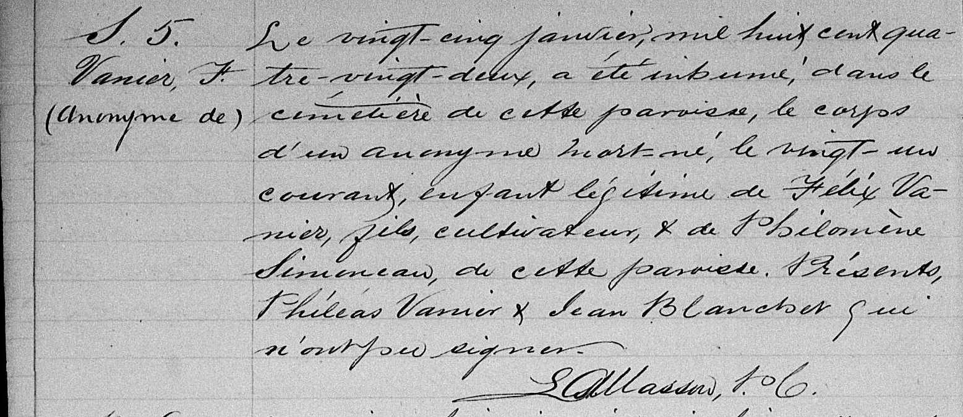
S-5 Le vingt-cinq janvier, mil huit cent quatre-vingt-deux, a été inhumé, dans le
cimetière de cette paroisse, le corps d’un anonyme Mort-né, le vingt-un courant,
enfant légitime de Félix Vanier, fils, cultivateur, et de Philomène Simoneau, de
cette paroisse. Présents, Philias Vanier et Jean Blanchet qui n’ont pu signer.

L.A.Masson, P.C.

Référence : Family Search.

